Cheung Derek 11/Octubre/2016

González Rico Diana Virginia

Neri González José Francisco

Proyecto de Inteligencia Artificial

“Representación del Conocimiento”

**1. Crear predicados para consultar:**

**a) La extensión de una clase** (el conjunto de todos los objetos que pertenecen a la misma,

ya sea porque se declaren directamente o porque están en la cerradura de la relación de

herencia).

**Nombre:** *extension_class(...)*

**Descripción:** Busca el conjunto de todos los objetos que pertenecen a una clase o por herencia.

**Argumentos:**

*NomClase:* Nombre de la clase de la cual se requiere obtener sus extensiones.

*Ids:* Lista de extensiones por identificador.

*KB_Original:* Base de conocimiento (Input) a consultar.

**Código:**

extension_class(NomClase, Ids, KB_Original) :-

ec(NomClase, Insts_Raw, KB_Original, KB_Original),

insts_ids(Insts_Raw, [], Ids).

**Ejemplos de uso:**

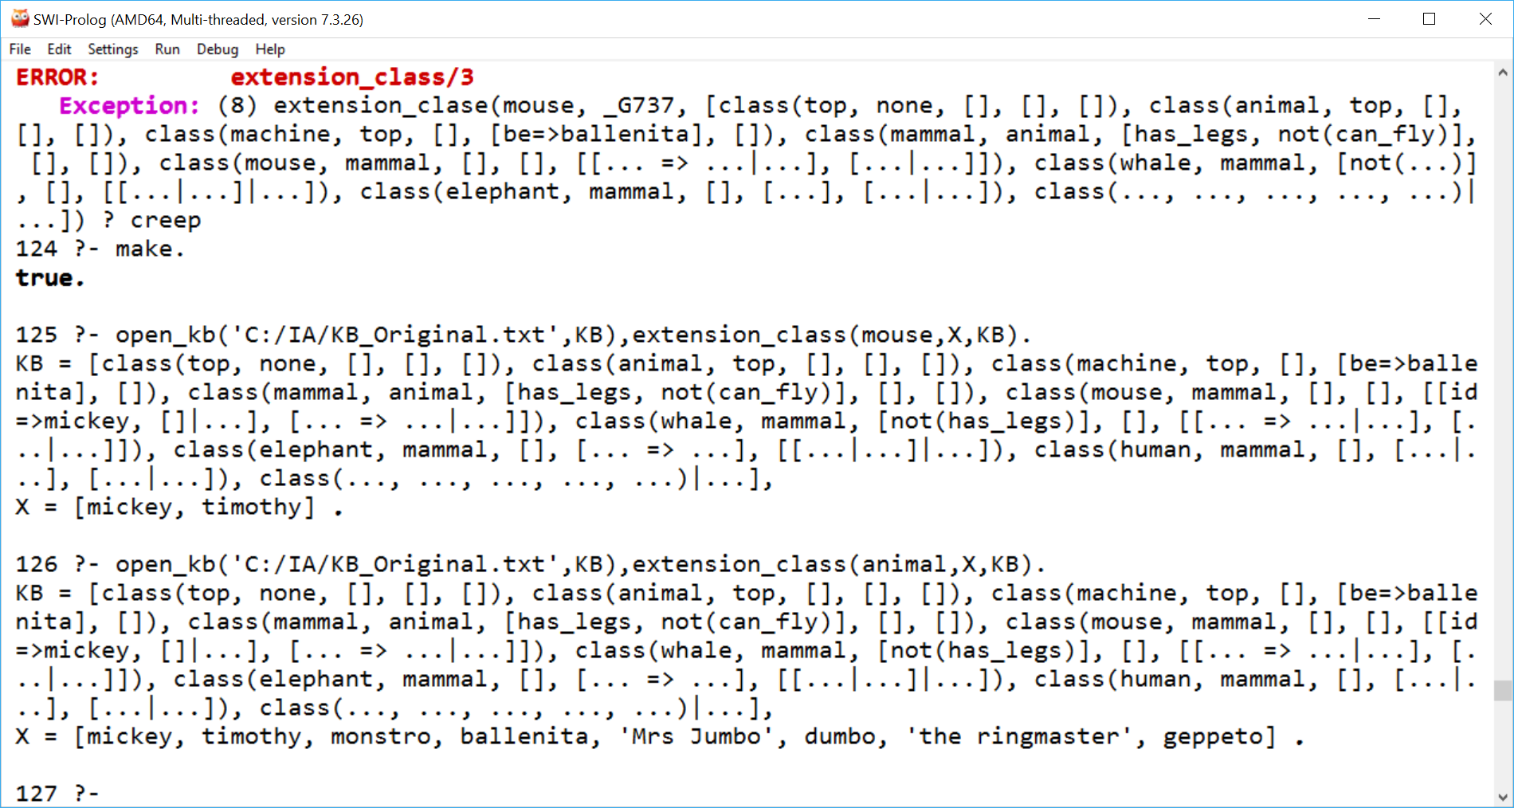

**b) La extensión de una propiedad** (mostrar todos los objetos que tienen una propiedad

específica ya sea por declaración directa o por herencia, incluyendo su respectivo valor).

**Nombre:** *extension_propiedad(...)*

**Descripción:** Busca el conjunto de todos los objetos que tienen la propiedad a consultar.

**Argumentos:**

*Attr:* Nombre de la propiedad de la cual se requiere obtener sus extensiones.

*Results:* Lista de extensiones junto con el valor que tiene cada objeto bajo las reglas de especificidad.

*KB_Original:* Base de conocimiento (Input) a consultar.

**Código:**

extension_propiedad(Attr, Results, KB_Original) :- ep_find_root(top, Attr, Results, KB_Original, KB_Original).

**Ejemplos de uso:**

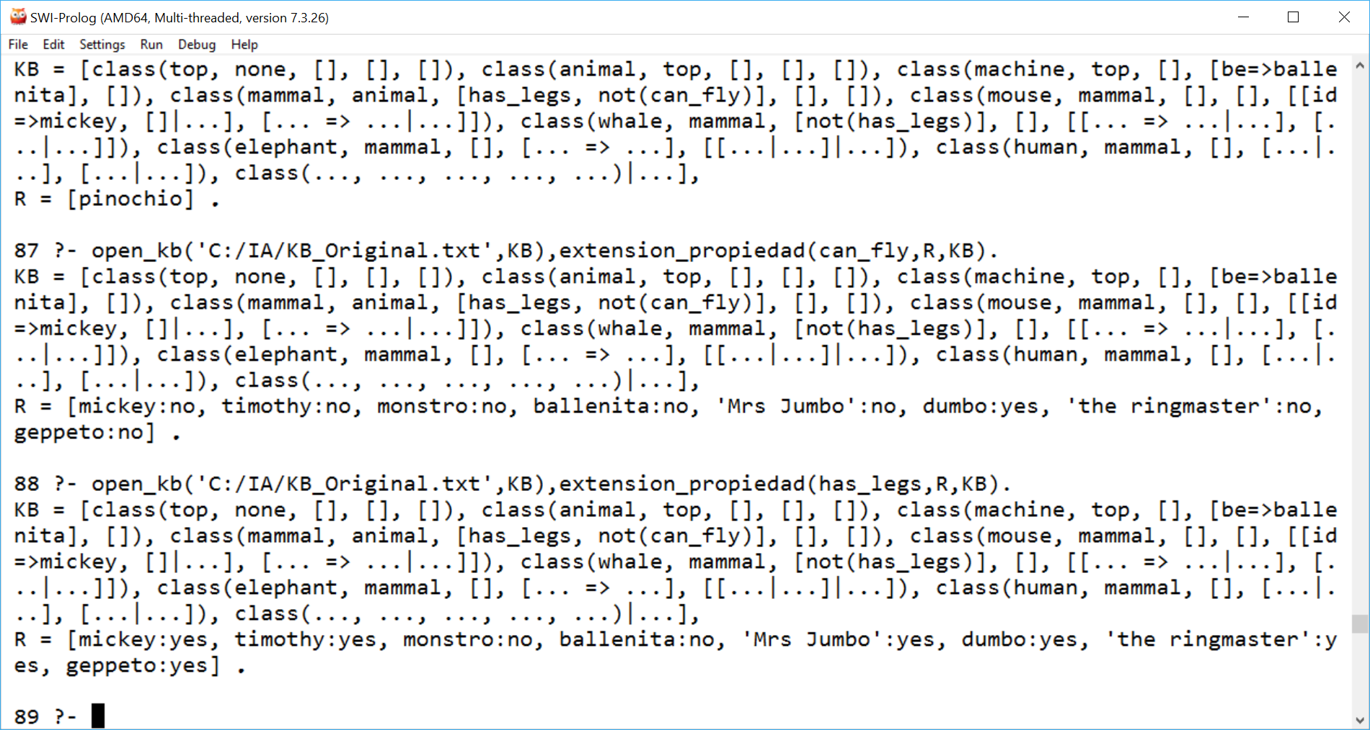

**c) La extensión de una relación** (mostrar todos los objetos que tienen una relación específica

ya sea por declaración directa o por herencia, incluyendo con quién están relacionados).

**Nombre:** *extension_relacion(...)*

**Descripción:** Busca el conjunto de todos los objetos que tienen la relación a consultar.

**Argumentos:**

*Attr:* Nombre de la relación de la cual se requiere obtener sus extensiones.

*Results:* Lista de extensiones junto con el valor que tiene cada objeto bajo las reglas de especificidad.

*KB_Original:* Base de conocimiento (Input) a consultar.

**Código:**

extension_relacion(Attr, Results, KB_Original) :- er_find_root(top, Attr, Results, KB_Original, KB_Original).

**Ejemplos de uso:**

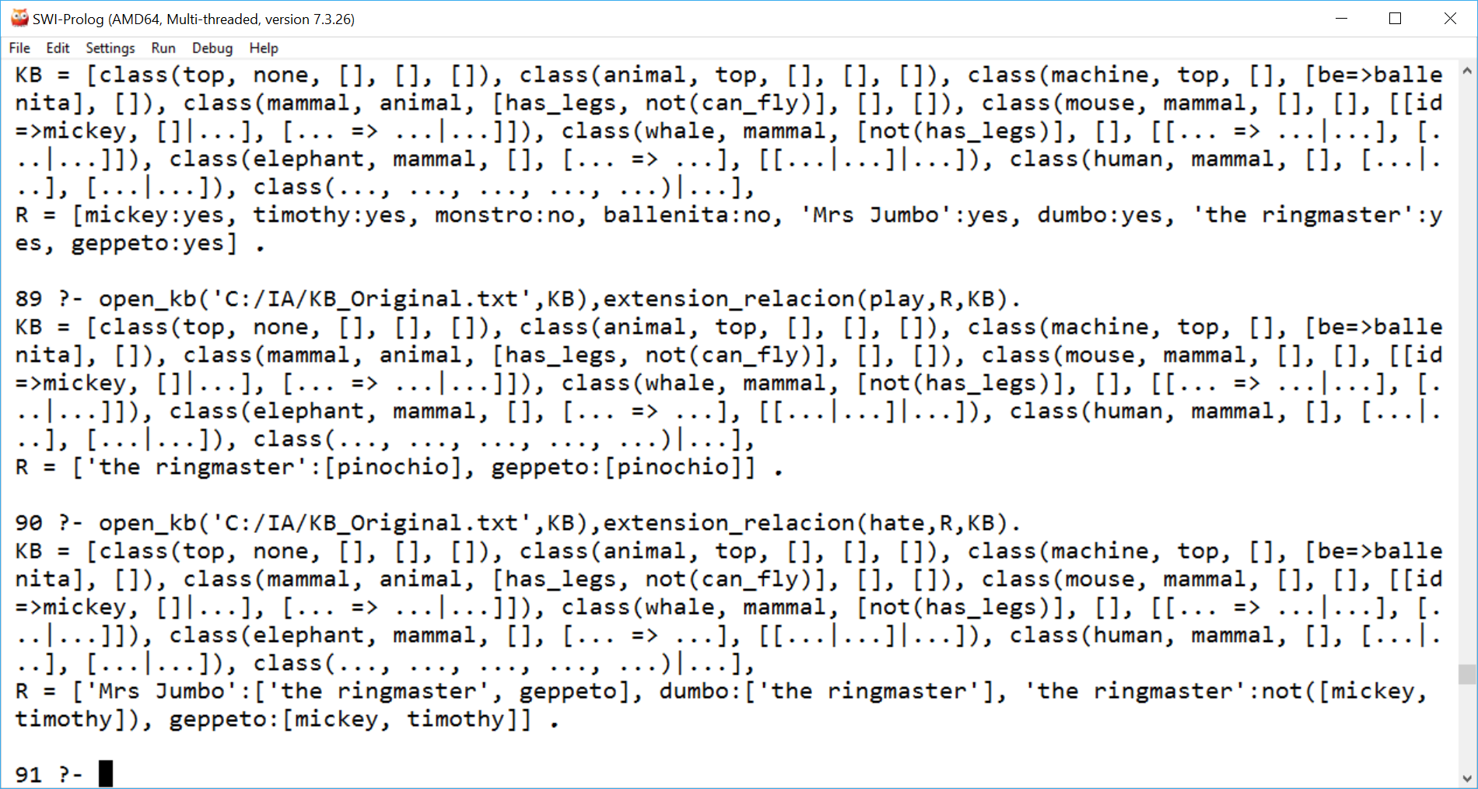

**d) Todas las clases a las que pertenece un objeto.**

**Nombre:** *class_inst(...)*

**Descripción:**

Busca todas las clases de un(a) objeto/instancia.

**Argumentos:**

*Id:* Identificador del(a) objeto/instancia a buscar.

*Clases_Inst:* Lista de las clases a las que pertenece la instancia.

*KB_Original:* Knowledge Base para buscar.

**Código:**

class_inst(Id, Clases_Inst, KB_Original) :-

(eo(Id, NomClase, KB_Original), ec_objeto(NomClase, KB_Original, KB_Original, [], Clases_Inst)) ; Clases_Inst = unknown.

**Ejemplos de uso:**

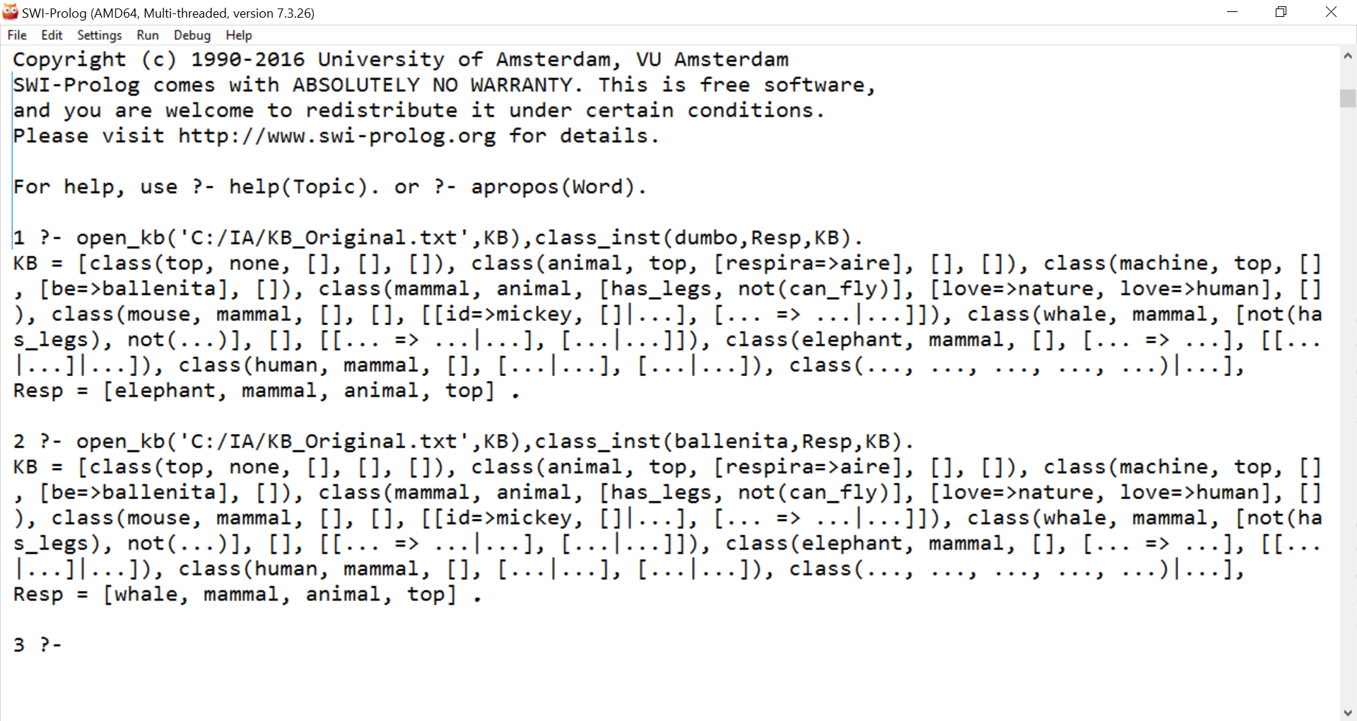

**e) Todas las propiedades de un objeto o clase.**

**Nombre:** *props_class(...)*

**Descripción:**

Busca todas las propiedades de una clase que tiene bajo las reglas de especificidad.

**Argumentos:**

*NomClase:* Identificador de la clase a buscar.

*Props_Inst:* Lista de las propiedades de la clase.

*KB_Original:* Knowledge Base para buscar.

**Código:**

props_class(NomClase, Props_Inst, KB_Original) :-

(epc(NomClase, KB_Original, KB_Original, [], Props_Inst)) ; Props_Inst = unknown.

**Ejemplos de uso:**

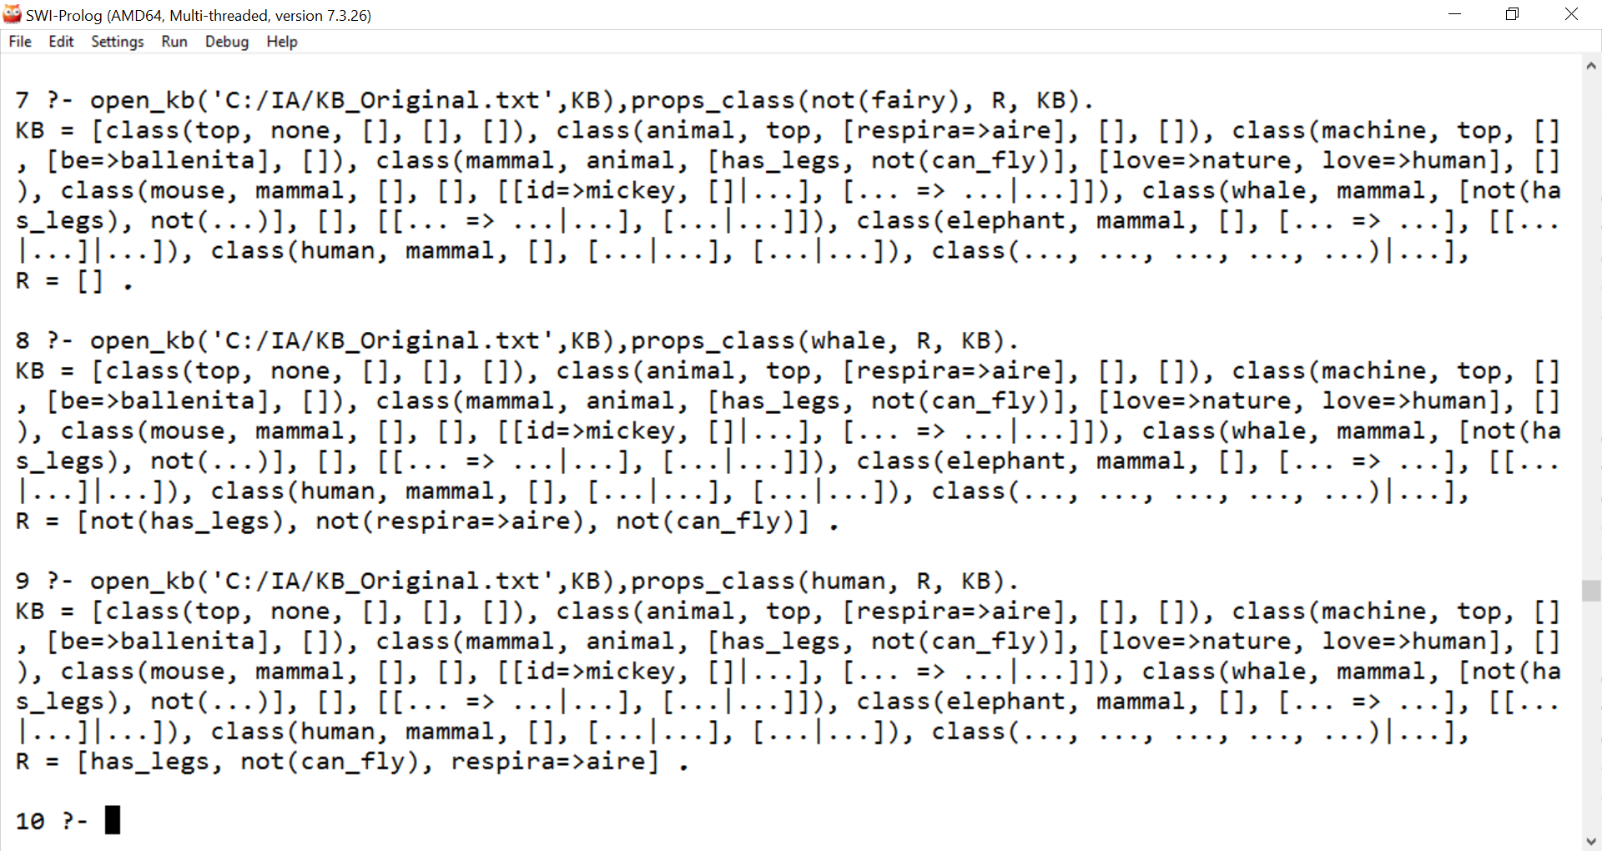

**Nombre:** *props_inst(...)*

**Descripción:**

Busca todas las propiedades de un(a) objeto/instancia que tiene bajo las reglas de especificidad.

**Argumentos:**

*Id:* Identificador del(a) objeto/instancia a buscar.

*Props_Inst:* Lista de las propiedades del(a) objeto/instancia.

*KB_Original:* Knowledge Base para buscar.

**Código:**

props_inst(Id, Props_Inst, KB_Original) :-

(eop(Id, Props_Base, NomClase, KB_Original), ec_objetoP(NomClase, KB_Original, KB_Original, Props_Base, Props_Inst)) ; Props_Inst = unknown.

**Ejemplos de uso:**

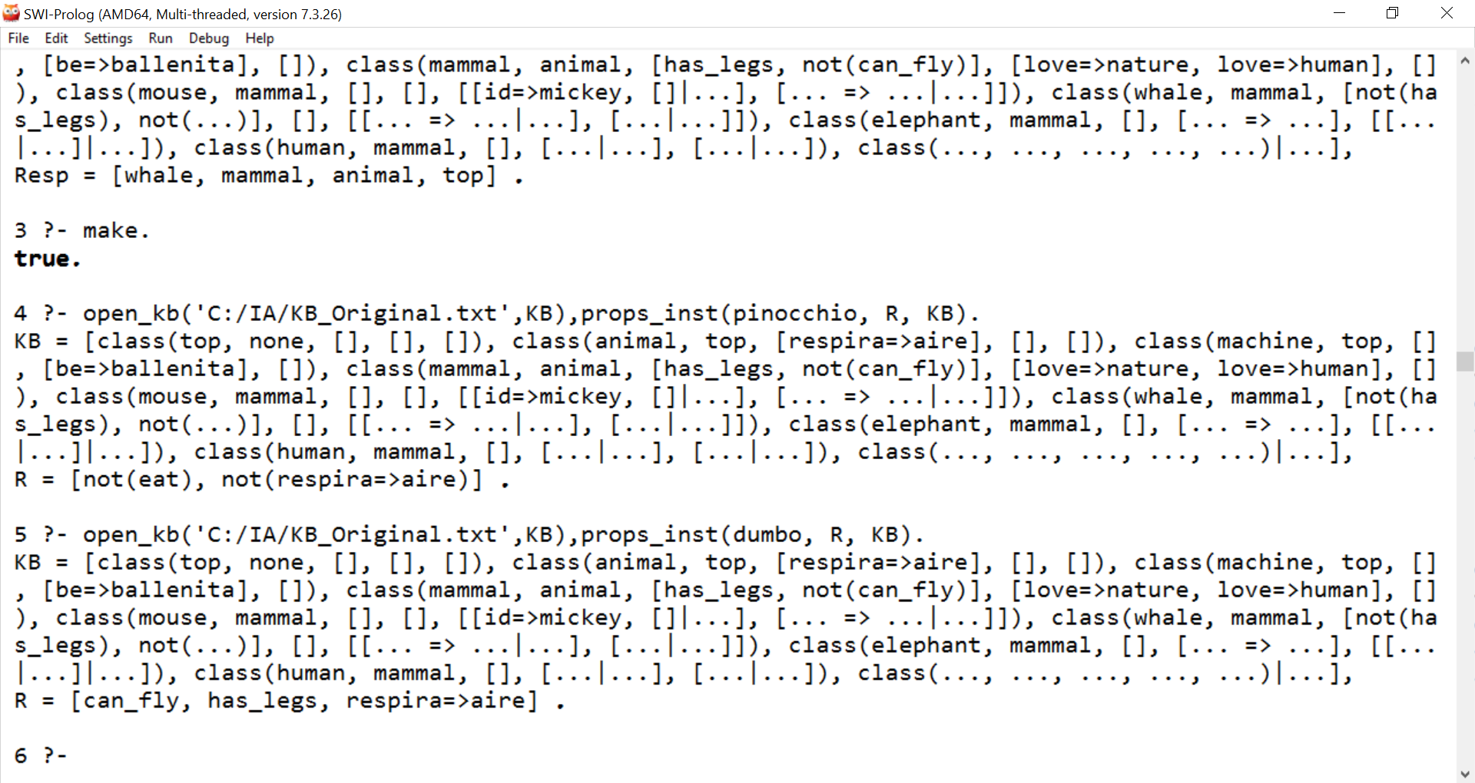

**f) Todas las relaciones de un objeto o clase.**

**Nombre:** *rels_class(...)*

**Descripción:**

Obtiene las relaciones de una clase.

**Argumentos:**

*NomClase:* Identificador de la clase a buscar.

*Rels_Ints:* Lista de las relaciones de la clase.

*KB_Original:* Knowledge Base para buscar.

**Código:**

rels_class(NomClase, Rels_Insts, KB_Original) :-

(erc(NomClase, KB_Original, KB_Original, [], Rels_Insts)) ; Rels_Insts = unknown.

**Ejemplos de uso:**

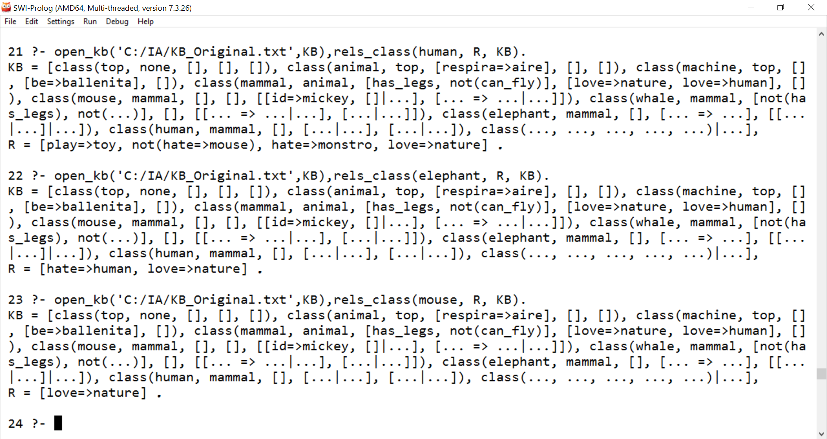

**Nombre:** *rels_inst(...)*

**Descripción:**

Obtiene las relaciones de un objeto o instancia.

**Argumentos:**

*Id:* Identificador del(a) objeto/instancia a buscar.

*Rels_Inst:* Lista de relaciones del(a) objeto/instancia.

*KB_Original:* Knowledge Base para buscar.

**Código:**

rels_inst(Id, Rels_Inst, KB_Original) :-

(eor(Id, Rels_Base, NomClase, KB_Original), ec_objetoR(NomClase, KB_Original, KB_Original, Rels_Base, Rels_Inst)) ; Rels_Inst = unknown.

**Ejemplos de uso:**

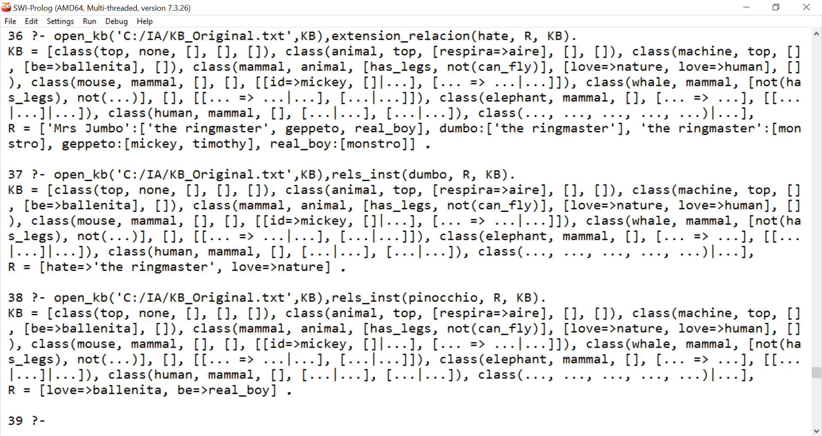

**2. Crear predicados para añadir:**

**a) Clases u objetos.**

**Nombre:** *agregra_clase(...)*

**Descripción:**

Agrega una nueva clase vacía a la base de conocimiento.

**Argumentos:**

*NomClase:* Nombre de la nueva clase.

*Madre:* Clase superior o madre de la nueva clase creada.

*KB_Original:* Base de conocimiento (Input) en formato lista.

*KB_Nuevo:* Base de conocimiento modificada (Output) en formato lista.

**Código:**

agrega_clase(NomClase,Madre,KB_Original,KB_Nuevo) :- append(KB_Original,[class(NomClase,Madre,[],[],[])],KB_Nuevo).

**Ejemplos de uso:**

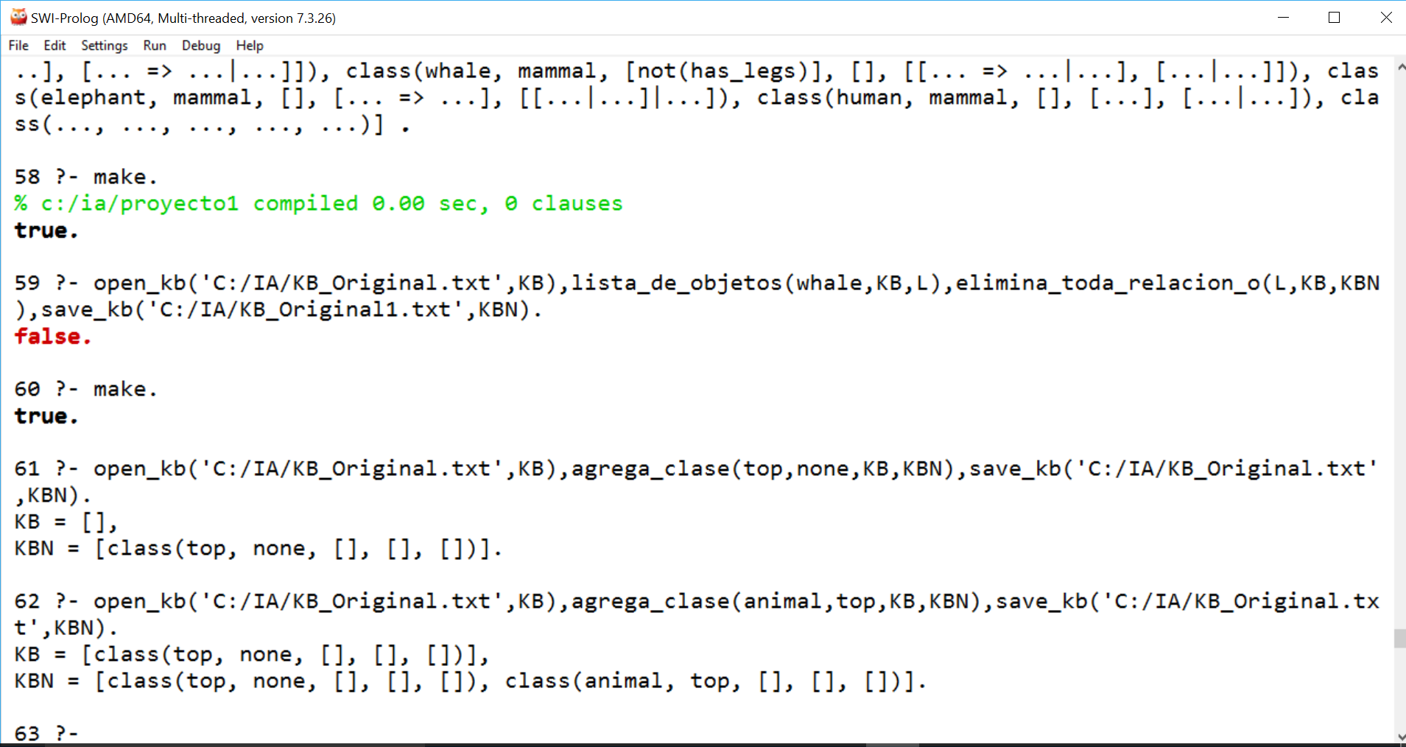

**Nombre:** *agregra_objeto_clase(...)*

**Descripción:**

Agrega un nuevo objeto a una clase específica.

**Argumentos:**

*NomClase:* Nombre de la clase.

*NomObjeto:* Nombre del objeto nuevo.

*Madre:* Clase superior o madre de la clase.

*Props:* Propiedades actuales de la clase.

Rels: Relaciones actuales de la clase.

*Insts:* Instancias actuales de la clase.

*Insts_New:* Lista de instancias actuales concatenada con la nueva instancia añadida.

**Código:**

agrega_objeto_clase(NomClase,NomObjeto,[class(NomClase,Madre,Props,Rels,Insts)|T],[class(NomClase,Madre,Props,Rels,Insts_New)|T]) :-

append(Insts, [[id=>NomObjeto,[],[]]], Insts_New).

agrega_objeto_clase(NomClase,NomObjeto,[H|T],[H|R]) :-

agrega_objeto_clase(NomClase, NomObjeto, T, R).

**Ejemplos de uso:**

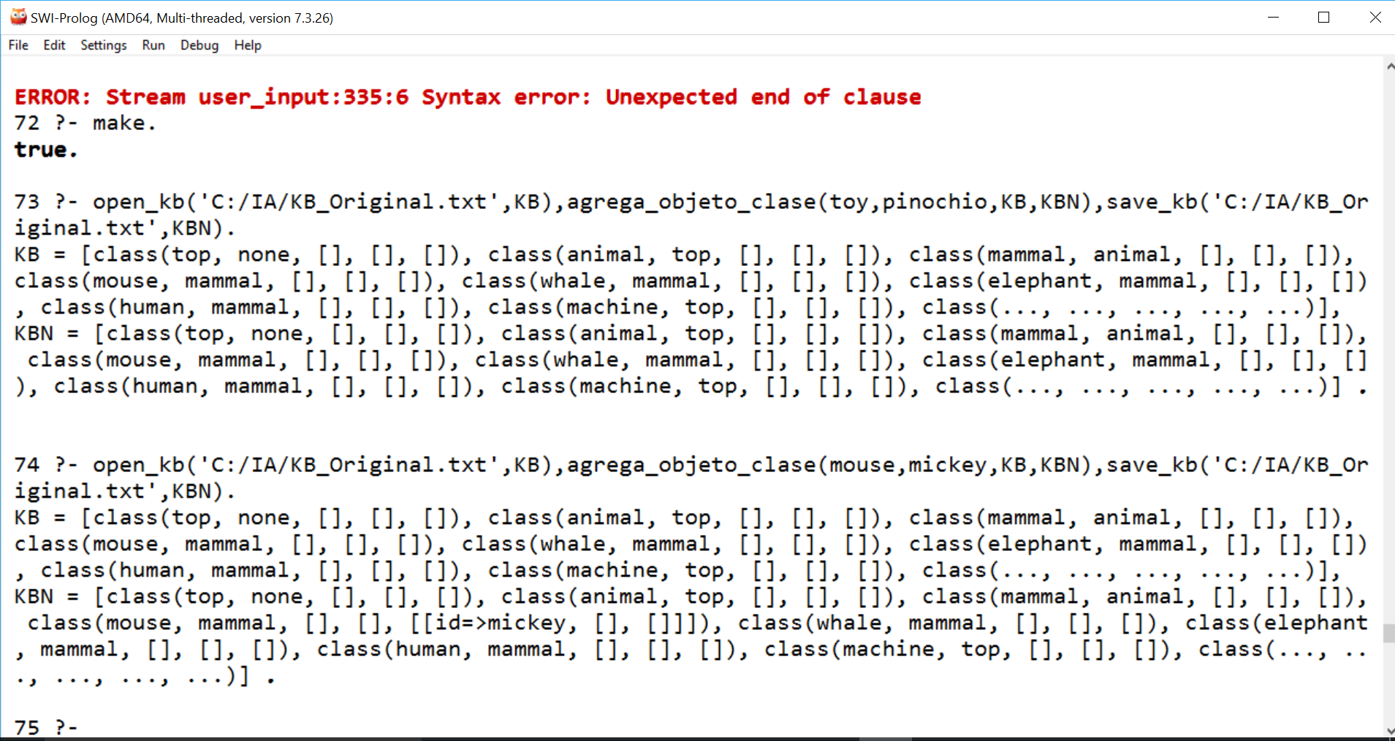

**b) Propiedades nuevas a clases u objetos.**

**Nombre:** *agregra_propiedad_clase(...)*

**Descripción:**

Agrega una nueva propiedad a una clase en formato de átomo, Atributo => Valor, not (átomo) o not (Atributo => Valor).

**Argumentos:**

*NomClase:* Nombre de la clase.

*Propiedad:* Nueva propiedad a añadir.

*Madre:* Clase superior o madre de la clase.

*Props:* Propiedades actuales de la clase.

Rels: Relaciones actuales de la clase.

*Insts:* Instancias actuales de la clase.

*Props_New:* Lista de propiedades actuales concatenada con la nueva propiedad añadida.

**Código:**

agrega_propiedad_clase(NomClase,Propiedad,[class(NomClase,Madre,Props,Rels,Insts)|T],[class(NomClase,Madre,Props_New,Rels,Insts)|T]) :-

append(Props, [Propiedad], Props_New).

agrega_propiedad_clase(NomClase,Propiedad,[H|T],[H|R]) :-

agrega_propiedad_clase(NomClase, Propiedad, T, R).

**Ejemplos de uso:**

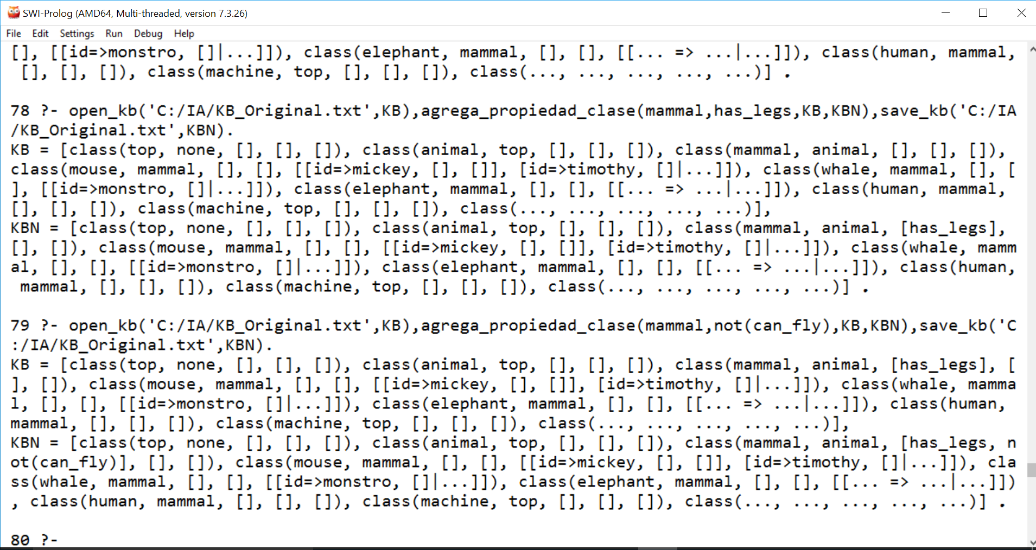

**Nombre:** *agregra_propiedad_objeto(...)*

**Descripción:**

Agrega una nueva propiedad a un objeto en formato de átomo, Atributo => Valor, not (átomo) o not (Atributo => Valor).

**Argumentos:**

*NomObjeto:* Nombre del objeto.

*Propiedad:* Nueva propiedad a añadir.

*KB_Original:* Base de conocimiento (Input) en formato lista.

*KB_Nuevo:* Base de conocimiento modificada (Output) en formato lista.

**Código:**

agrega_propiedad_objeto(NomObjeto,Propiedad,KB_Original,KB_Nuevo) :-

reemplaza_elemento(class(NomClase,Madre,Props,Rels,Insts),class(NomClase,Madre,Props,Rels,Insts_New),KB_Original,KB_Nuevo),

verifica_elemento([id=>NomObjeto,PropsObjeto,RelsObjeto],Insts),

reemplaza_elemento([id=>NomObjeto,PropsObjeto,RelsObjeto],[id=>NomObjeto,PropsObjeto_New,RelsObjeto],Insts,Insts_New),

append(PropsObjeto,[Propiedad],PropsObjeto_New).

**Ejemplos de uso:**

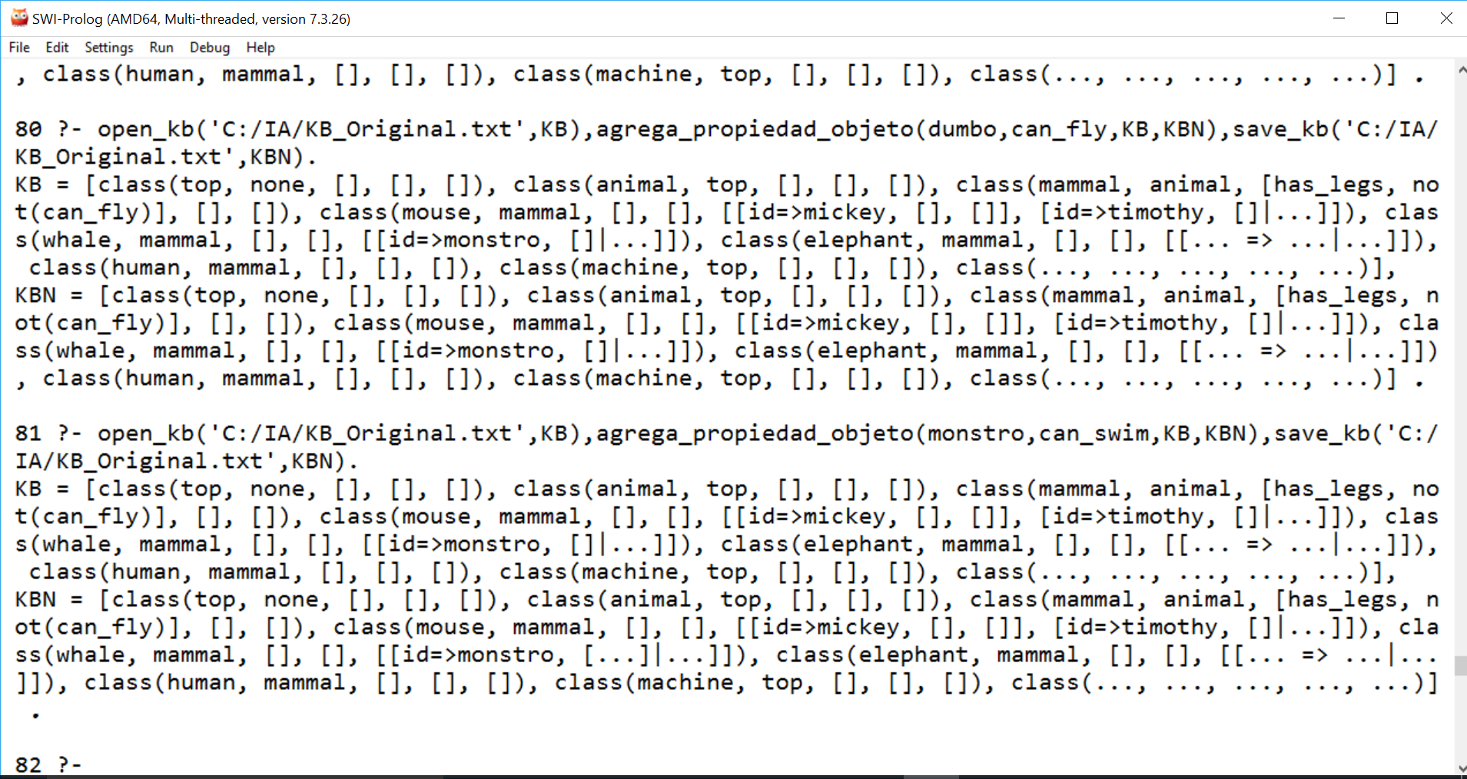

**c) Relaciones nuevas a clases u objetos.**

**Nombre:** *agregra_relacion_clase(...)*

**Descripción:**

Agrega una nueva relación a una clase en formato Atributo => Valor y not (Atributo => Valor).

**Argumentos:**

*NomClase:* Nombre de la clase.

*Relacion:* Nueva relación a añadir.

*Madre:* Clase superior o madre de la clase.

*Props:* Propiedades actuales de la clase.

Rels: Relaciones actuales de la clase.

*Insts:* Instancias actuales de la clase.

*Rels_New:* Lista de relaciones actuales concatenada con la nueva relación añadida.

**Código:**

agrega_relacion_clase(NomClase,Relacion,[class(NomClase,Madre,Props,Rels,Insts)|T],[class(NomClase,Madre,Props,Rels_New,Insts)|T]) :-

append(Rels, [Relacion], Rels_New).

agrega_relacion_clase(NomClase,Relacion,[H|T],[H|R]) :-

agrega_relacion_clase(NomClase, Relacion, T, R).

**Ejemplos de uso:**

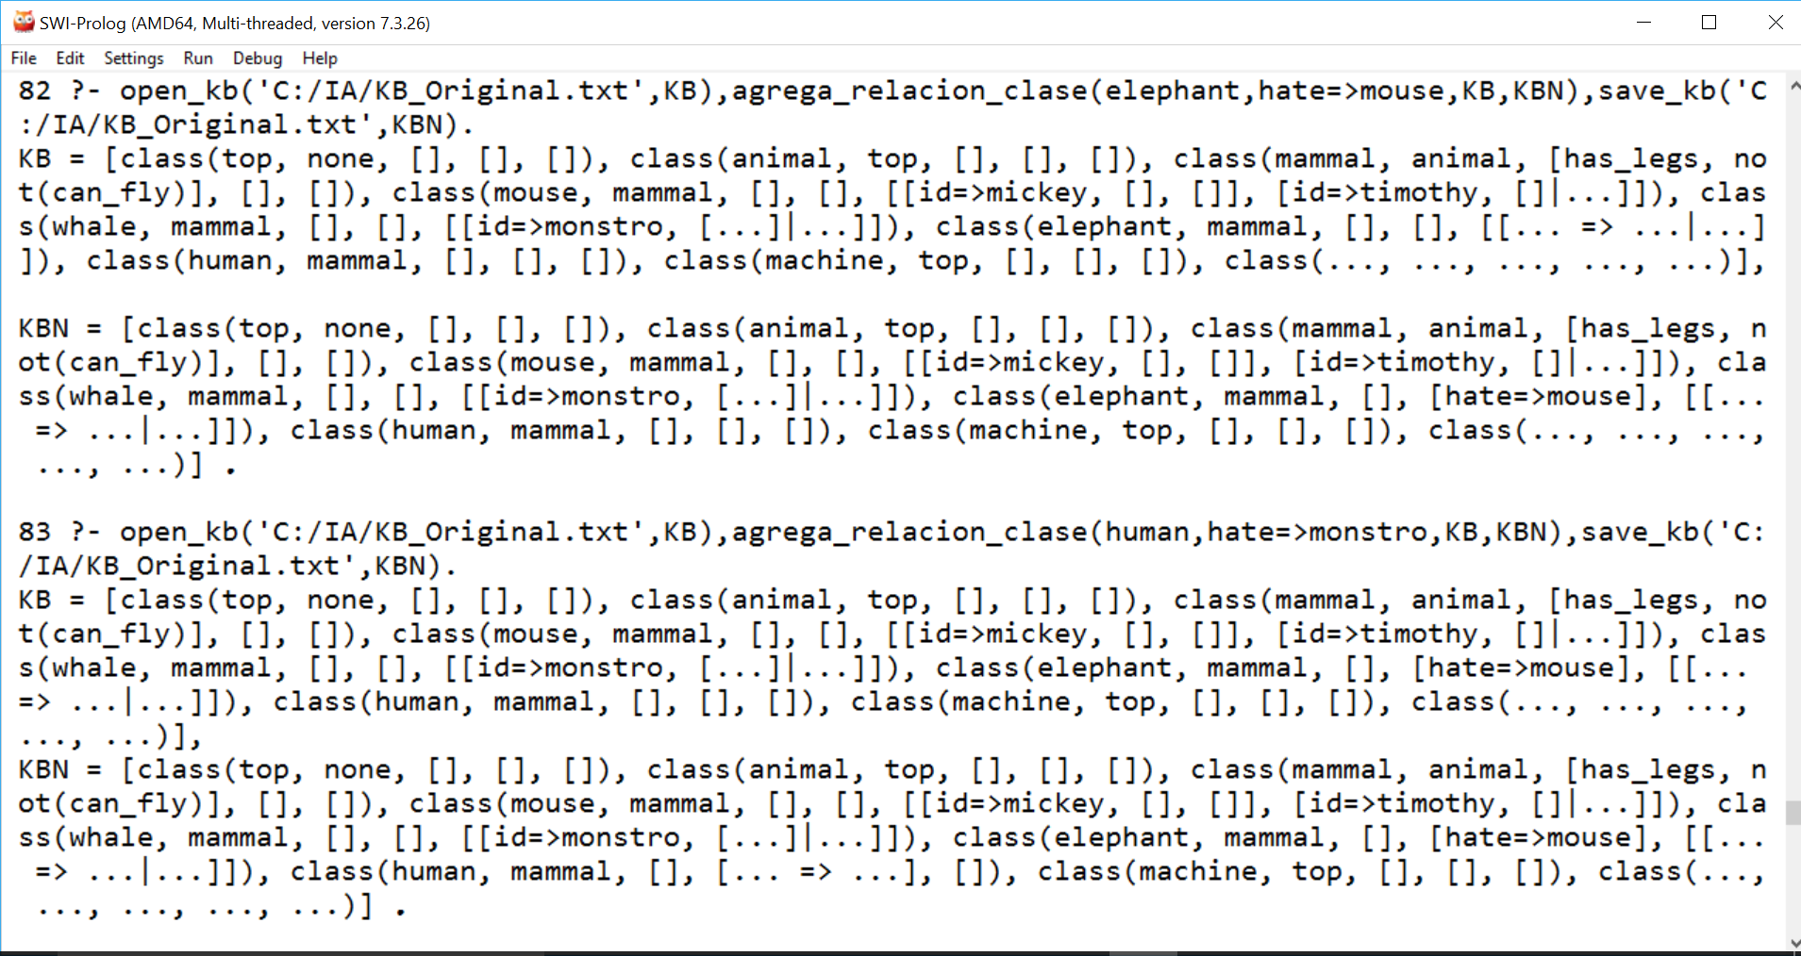

**Nombre:** *agregra_relacion_objeto(...)*

**Descripción:**

Agrega una nueva relación a un objeto en formato Atributo => Valor y not (Atributo => Valor).

**Argumentos:**

*NomObjeto:* Nombre del objeto

*Relacion:* Nueva relación a añadir.

*KB_Original:* Base de conocimiento (Input) en formato lista.

*KB_Nuevo:* Base de conocimiento modificada (Output) en formato lista.

**Código:**

agrega_relacion_objeto(NomObjeto,Relacion,KB_Original,KB_Nuevo) :-

reemplaza_elemento(class(NomClase,Madre,Props,Rels,Insts),class(NomClase,Madre,Props,Rels,Insts_New),KB_Original,KB_Nuevo),

verifica_elemento([id=>NomObjeto,PropsObjeto,RelsObjeto],Insts),

reemplaza_elemento([id=>NomObjeto,PropsObjeto,RelsObjeto],[id=>NomObjeto,PropsObjeto,RelsObjeto_New],Insts,Insts_New),

append(RelsObjeto,[Relacion],RelsObjeto_New).

**Ejemplos de uso:**

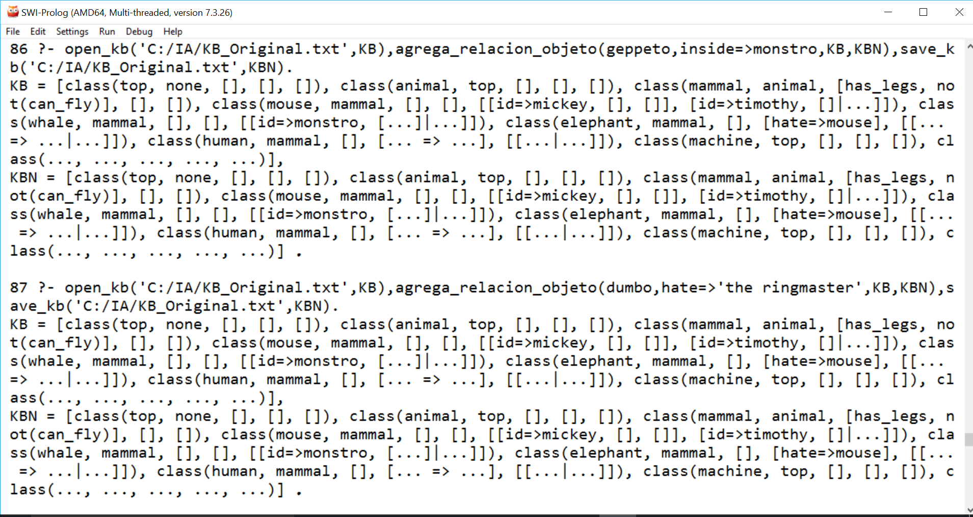

**3. Crear predicados para eliminar:**

**a) Clases u objetos**

**Nombre:** *elimina_clase(...)*

**Descripción:**

Elimina una clase de la base de conocimiento.

**Argumentos:**

*NomClase:* Nombre de la clase a eliminar.

*KB_Original:* Base de conocimiento (Input) en formato lista.

*KB_Nuevo:* Base de conocimiento modificada (Output) en formato lista.

**Código:**

elimina_clase(NomClase,KB_Original,KB_Nuevo) :- elimina_elemento(class(NomClase,Madre,_,_,_),KB_Original,KB_Aux),

actualiza_clase_madre(NomClase,Madre,KB_Aux,KB_Aux1),

elimina_toda_relacion(NomClase,KB_Aux1,KB_Aux2),

lista_de_objetos(NomClase,KB_Original,Lista),

elimina_lista_objetos(Lista,KB_Aux2,KB_Nuevo).

**Ejemplos de uso:**

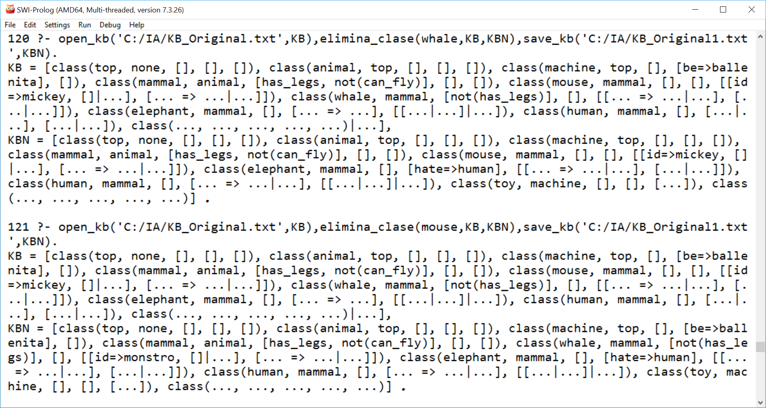

**Nombre:** *elimina_objeto(...)*

**Descripción:**

Elimina un objeto de la base de conocimiento.

**Argumentos:**

*NomClase:* Nombre del objeto a eliminar.

*KB_Original:* Base de conocimiento (Input) en formato lista.

*KB_Nuevo:* Base de conocimiento modificada (Output) en formato lista.

**Código:**

elimina_objeto(NomObjeto,KB_Original,KB_Nuevo) :-

reemplaza_elemento(class(NomClase,Madre,Props,Rels,Insts),class(NomClase,Madre,Props,Rels,Insts_New),KB_Original,KB_Aux1),

verifica_elemento([id=>NomObjeto,_,_],Insts),

elimina_elemento([id=>NomObjeto,_,_],Insts,Insts_New),

elimina_toda_relacion(NomObjeto,KB_Aux1,KB_Nuevo).

**Ejemplos de uso:**

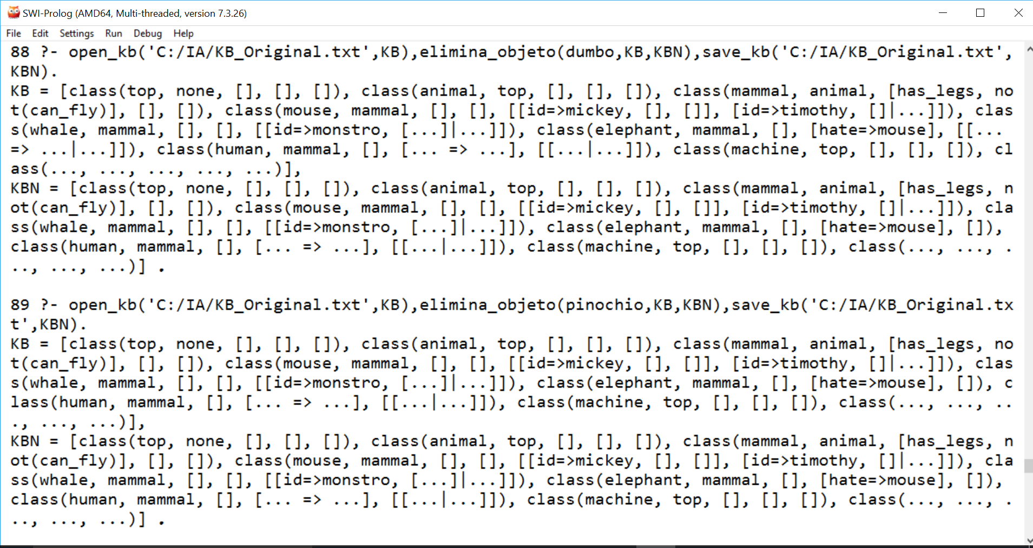

**b) Propiedades específicas de clases u objetos**

**Nombre:** *elimina_propiedad_clase(...)*

**Descripción:**

Elimina una propiedad de una clase específica en formato átomo, Atributo => Valor, not (átomo) o not (Atributo => Valor).

**Argumentos:**

*NomClase:* Nombre de la clase.

*Propiedad:* Propiedad a eliminar.

*Madre:* Clase superior o madre de la clase.

*Props:* Propiedades actuales de la clase.

Rels: Relaciones actuales de la clase.

*Insts:* Instancias actuales de la clase.

*Props_New:* Lista de propiedades restantes después de eliminar la propiedad indicada.

**Código:**

elimina_propiedad_clase(NomClase,Propiedad,[class(NomClase,Madre,Props,Rels,Insts)|T],[class(NomClase,Madre,Props_New,Rels,Insts)|T]) :-

elimina_elemento(Propiedad, Props, Props_New).

elimina_propiedad_clase(NomClase,Propiedad,[H|T],[H|R]) :-

elimina_propiedad_clase(NomClase, Propiedad, T, R).

**Ejemplos de uso:**

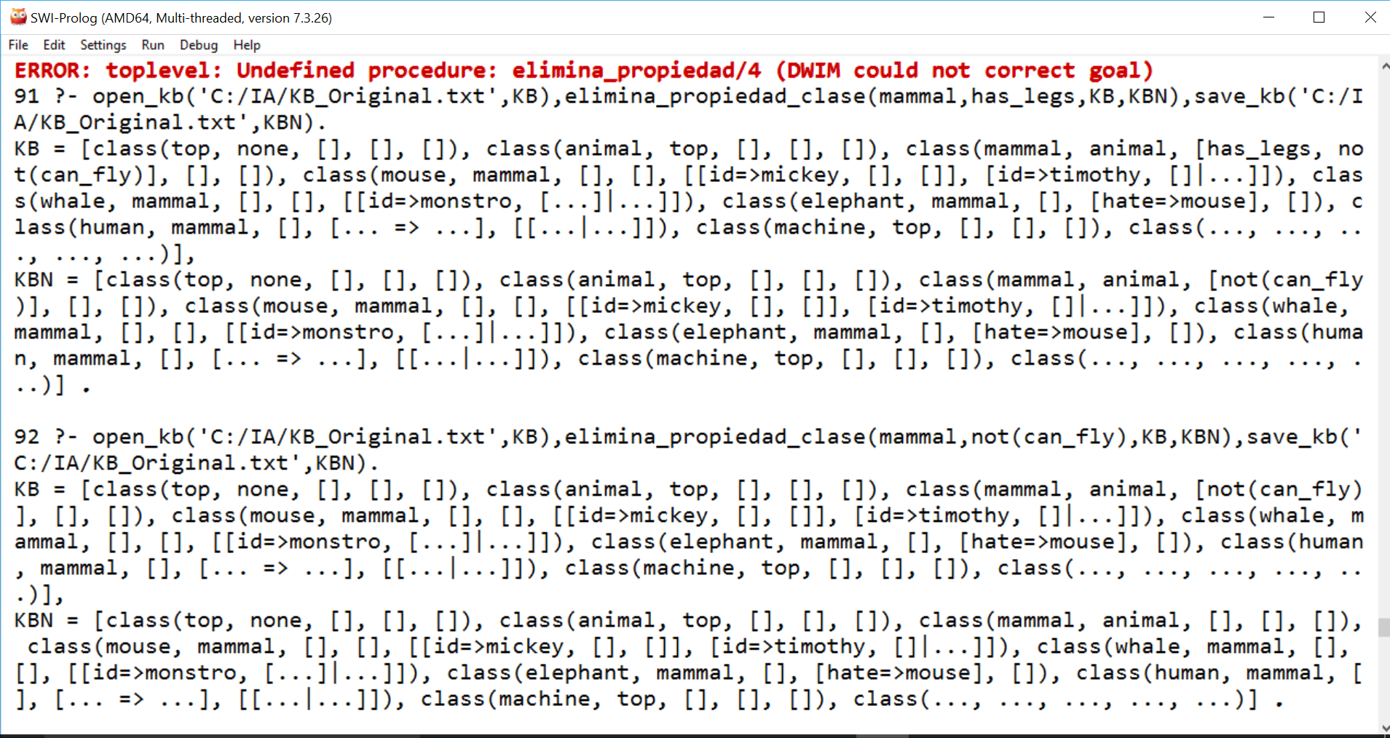

**Nombre:** *elimina_propiedad_objeto(...)*

**Descripción:**

Elimina una propiedad de un objeto en formato átomo, Atributo => Valor, not (átomo) o not (Atributo => Valor).

**Argumentos:**

*NomObjeto:* Nombre del objeto.

*Propiedad:* Propiedad a eliminar.

*KB_Original:* Base de conocimiento (Input) en formato lista.

*KB_Nuevo:* Base de conocimiento modificada (Output) en formato lista.

**Código:**

elimina_propiedad_objeto(NomObjeto,Propiedad,KB_Original,KB_Nuevo) :-

reemplaza_elemento(class(NomClase,Madre,Props,Rels,Insts),class(NomClase,Madre,Props,Rels,Insts_New),KB_Original,KB_Nuevo),

verifica_elemento([id=>NomObjeto,PropsObjeto,RelsObjeto],Insts),

reemplaza_elemento([id=>NomObjeto,PropsObjeto,RelsObjeto],[id=>NomObjeto,PropsObjeto_New,RelsObjeto],Insts,Insts_New),

elimina_elemento(Propiedad,PropsObjeto,PropsObjeto_New).

**Ejemplos de uso:**

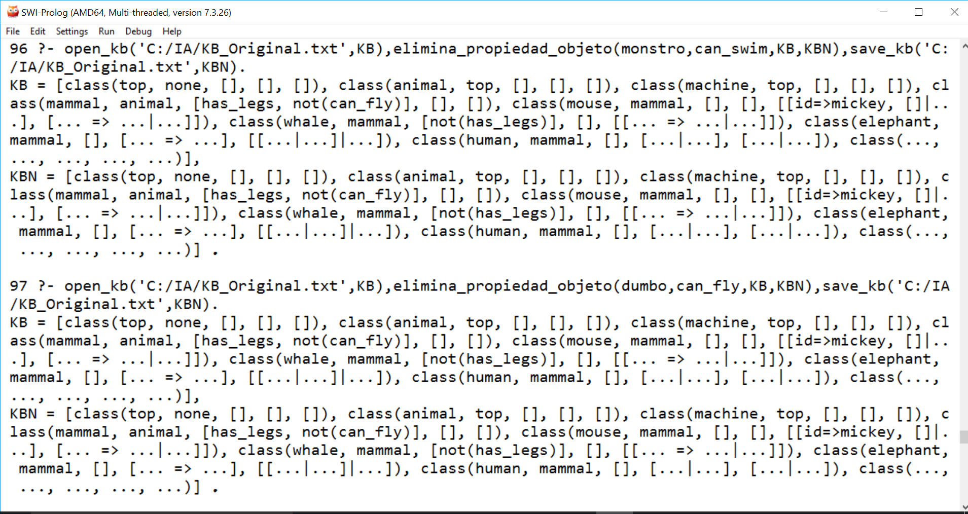

**c) Relaciones específicas de clases u objetos**

**Nombre:** *elimina_relacion_clase(...)*

**Descripción:**

Elimina una relación de una clase en formato Atributo => Valor o not (Atributo => Valor).

**Argumentos:**

*NomClase:* Nombre de la clase.

*Relacion:* Relación a eliminar.

*Madre:* Clase superior o madre de la clase.

*Props:* Propiedades actuales de la clase.

Rels: Relaciones actuales de la clase.

*Insts:* Instancias actuales de la clase.

*Rels_New:* Lista de relaciones restantes después de eliminar la relación indicada.

**Código:**

elimina_relacion_clase(NomClase,Relacion,[class(NomClase,Madre,Props,Rels,Insts)|T],[class(NomClase,Madre,Props,Rels_New,Insts)|T]) :-

elimina_elemento(Relacion, Rels, Rels_New).

elimina_relacion_clase(NomClase,Relacion,[H|T],[H|R]) :-

elimina_relacion_clase(NomClase, Relacion, T, R).

**Ejemplos de uso:**

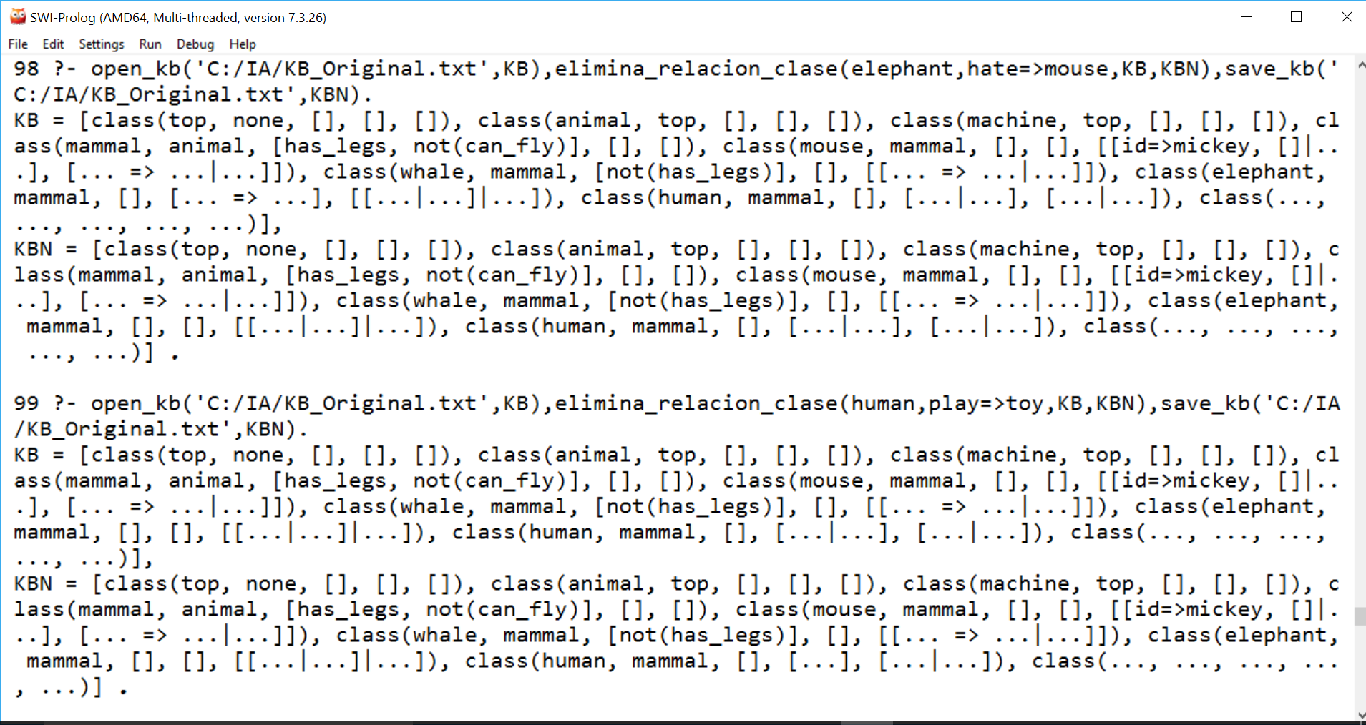

**Nombre:** *elimina_relacion_objeto(...)*

**Descripción:**

Elimina una relación de un objeto en formato Atributo => Valor o not (Atributo => Valor).

**Argumentos:**

*NomObjeto:* Nombre del objeto.

*Relacion:* Relación a eliminar.

*KB_Original:* Base de conocimiento (Input) en formato lista.

*KB_Nuevo:* Base de conocimiento modificada (Output) en formato lista.

**Código:**

elimina_relacion_objeto(NomObjeto,Relacion,KB_Original,KB_Nuevo) :-

reemplaza_elemento(class(NomClase,Madre,Props,Rels,Insts),class(NomClase,Madre,Props,Rels,Insts_New),KB_Original,KB_Nuevo),

verifica_elemento([id=>NomObjeto,PropsObjeto,RelsObjeto],Insts),

reemplaza_elemento([id=>NomObjeto,PropsObjeto,RelsObjeto],[id=>NomObjeto,PropsObjeto,RelsObjeto_New],Insts,Insts_New),

elimina_elemento(Relacion,RelsObjeto,RelsObjeto_New).

**Ejemplos de uso:**

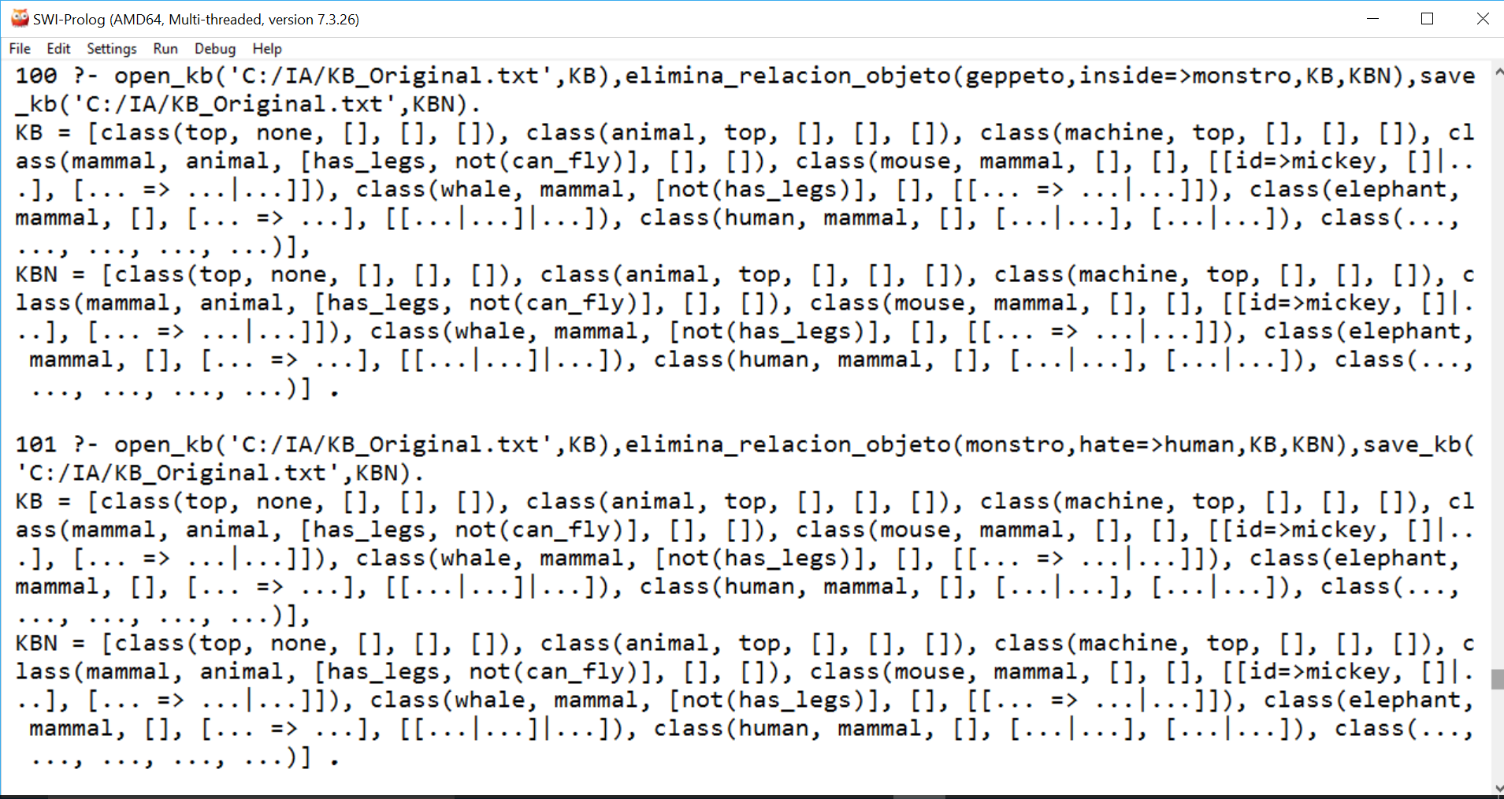

**4. Crear predicados para modificar:**

**a) El nombre de una clase u objeto**

**Nombre:** *modifica_nombre_clase(...)*

**Descripción:**

Modifica el nombre de una clase en la base de conocimiento.

**Argumentos:**

*NomClase:* Nombre actual de la clase.

*NomClase_New:* Nombre nuevo de la clase.

*KB_Original:* Base de conocimiento (Input) en formato lista.

*KB_Nuevo:* Base de conocimiento modificada (Output) en formato lista.

**Código:**

modifica_nombre_clase(NomClase,NomClase_New,KB_Original,KB_Nuevo):-

reemplaza_elemento(class(NomClase,Madre,Props,Rels,Insts),class(NomClase_New,Madre,Props,Rels,Insts),KB_Original,KB_Aux),

actualiza_clase_madre(NomClase,NomClase_New,KB_Aux,KB_Aux1),

actualiza_toda_relacion(NomClase,NomClase_New,KB_Aux1,KB_Nuevo).

**Ejemplos de uso:**

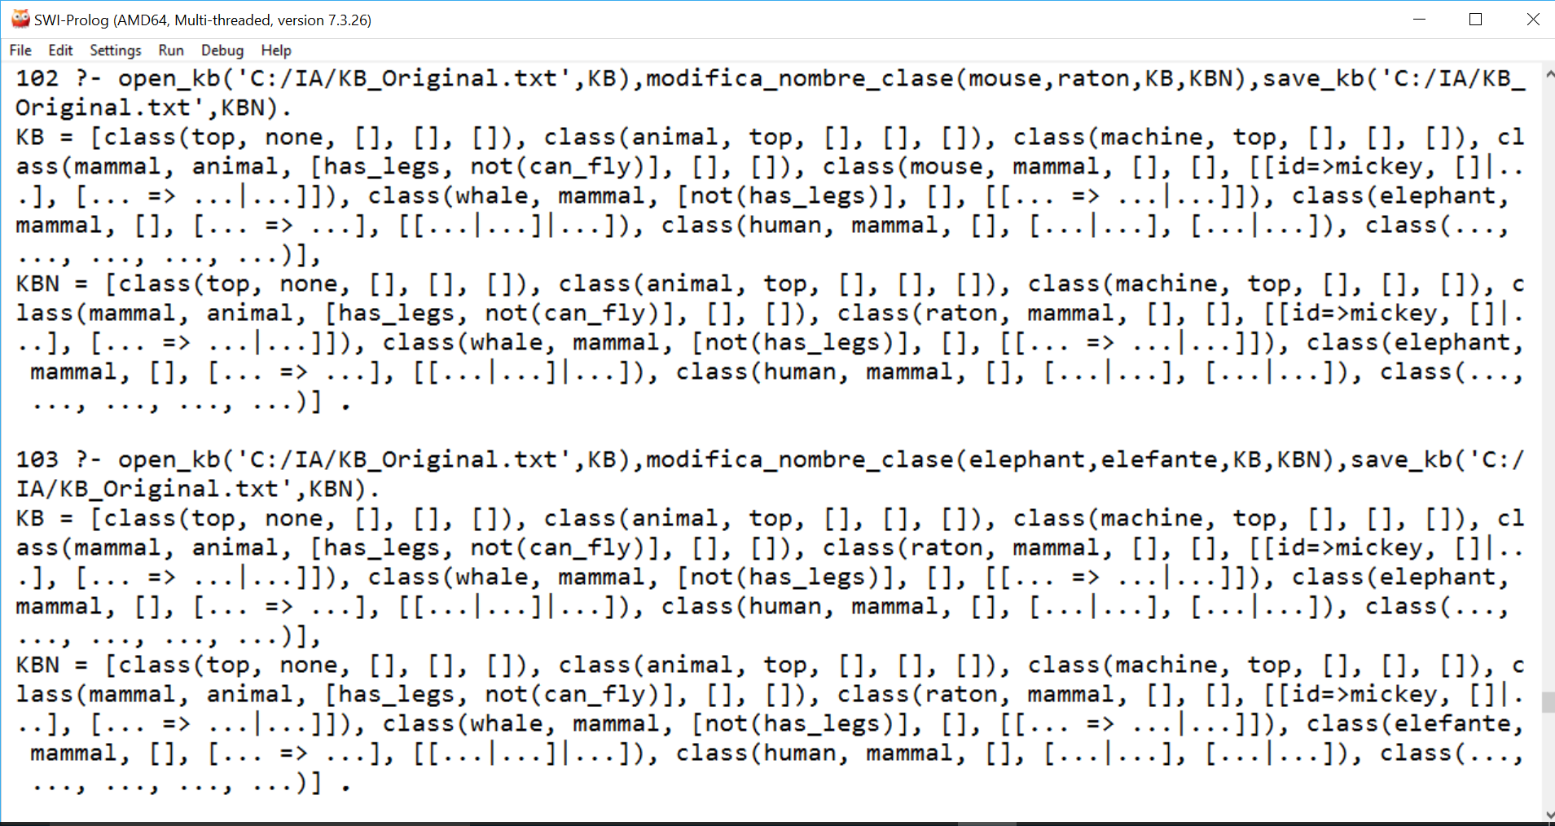

**Nombre:** *modifica_nombre_objeto(...)*

**Descripción:**

Modifica el nombre de un objeto en la base de conocimiento.

**Argumentos:**

*NomObjeto:* Nombre actual del objeto.

*NomObjeto_New:* Nombre nuevo del objeto.

*KB_Original:* Base de conocimiento (Input) en formato lista.

*KB_Nuevo:* Base de conocimiento modificada (Output) en formato lista.

**Código:**

modifica_nombre_objeto(NomObjeto,NomObjeto_New,KB_Original,KB_Nuevo) :-

reemplaza_elemento(class(NomClase,Madre,Props,Rels,Insts),class(NomClase,Madre,Props,Rels,Insts_New),KB_Original,KB_Aux),

verifica_elemento([id=>NomObjeto|T],Insts),

reemplaza_elemento([id=>NomObjeto|T],[id=>NomObjeto_New|T],Insts,Insts_New),

actualiza_toda_relacion(NomObjeto,NomObjeto_New,KB_Aux,KB_Nuevo).

**Ejemplos de uso:**

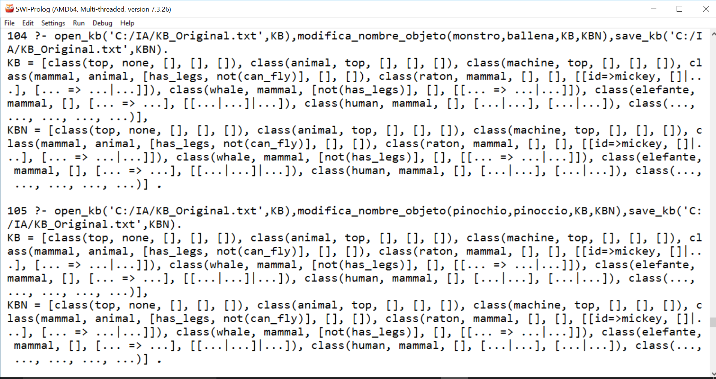

**b) El valor de una propiedad específica de una clase u objeto**

**Nombre:** *modifica_propiedad_clase(...)*

**Descripción:**

Modifica una propiedad específica de una clase utilizando el formato átomo, Atributo => Valor, not(átomo) o not (Atributo => Valor).

**Argumentos:**

*NomClase:* Nombre actual de la clase.

*Propiedad:* Nombre actual de la propiedad.

*Propiedad_New:* Nombre nuevo de la propiedad.

*KB_Original:* Base de conocimiento (Input) en formato lista.

*KB_Nuevo:* Base de conocimiento modificada (Output) en formato lista.

**Código:**

modifica_propiedad_clase(NomClase,Propiedad,Propiedad_New,KB_Original,KB_Nuevo) :-

elimina_propiedad_clase(NomClase,Propiedad,KB_Original,KB_Aux),

agrega_propiedad_clase(NomClase,Propiedad_New,KB_Aux,KB_Nuevo).

**Ejemplos de uso:**

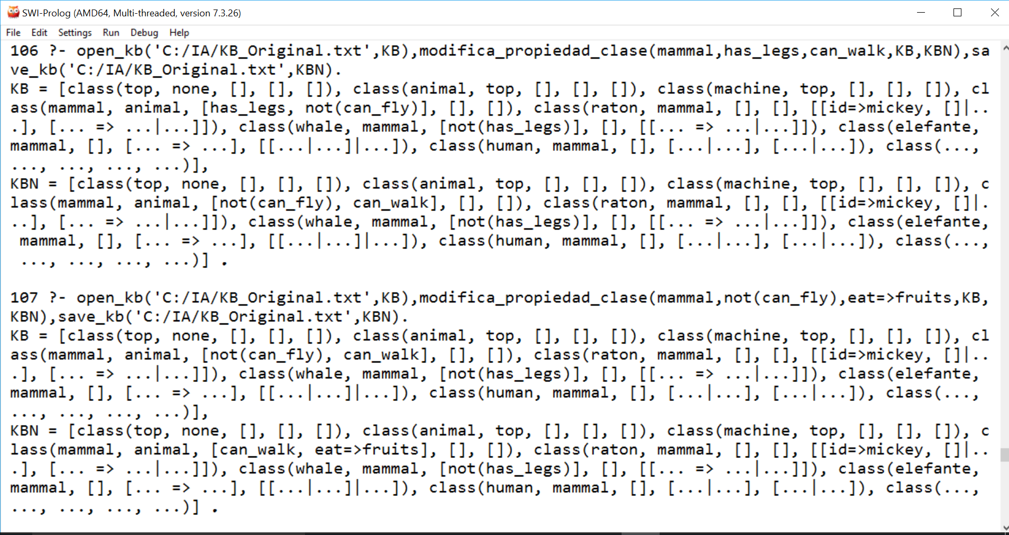

**Nombre:** *modifica_propiedad_objeto(...)*

**Descripción:**

Modifica una propiedad específica de un objeto utilizando el formato átomo, Atributo => Valor, not(átomo) o not (Atributo => Valor).

**Argumentos:**

*NomObjeto:* Nombre actual del objeto.

*Propiedad:* Nombre actual de la propiedad.

*Propiedad_New:* Nombre nueva de la propiedad.

*KB_Original:* Base de conocimiento (Input) en formato lista.

*KB_Nuevo:* Base de conocimiento modificada (Output) en formato lista.

**Código:**

modifica_propiedad_objeto(NomObjeto,Propiedad,Propiedad_New,KB_Original,KB_Nuevo) :-

elimina_propiedad_objeto(NomObjeto,Propiedad,KB_Original,KB_Aux),

agrega_propiedad_objeto(NomObjeto,Propiedad_New,KB_Aux,KB_Nuevo).

**Ejemplos de uso:**

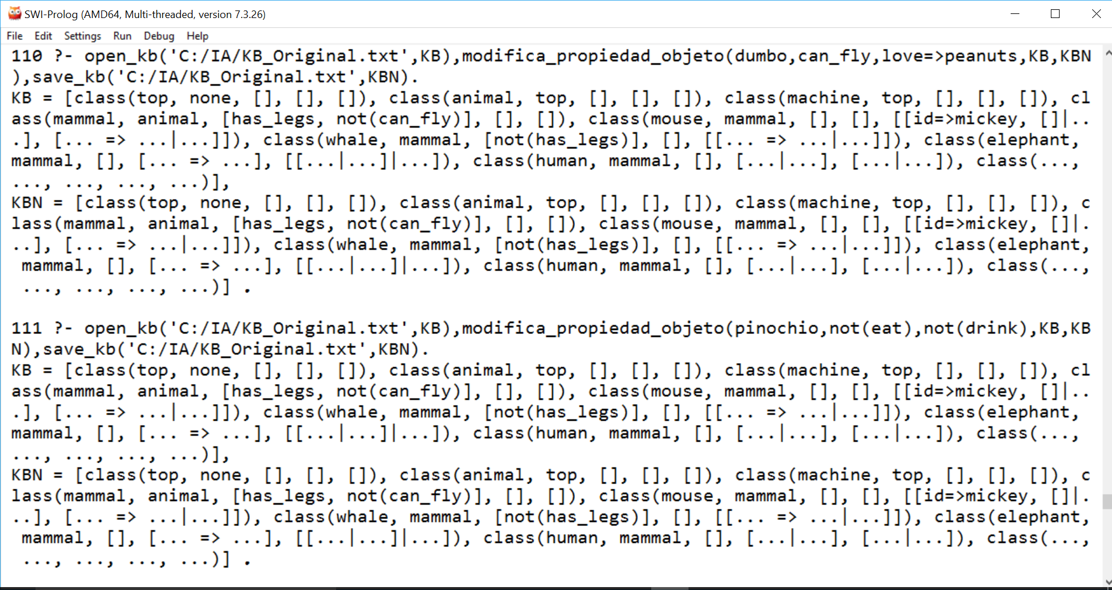

**c) Con quien mantiene una relación específica una clase u objeto**

**Nombre:** *modifica_relacion_clase(...)*

**Descripción:**

Modifica el valor de una relación específica de una clase utilizando el formato Atributo => Valor o not (Atributo => Valor).

**Argumentos:**

*NomClase:* Nombre actual de la clase.

*Relacion:* Nombre actual de la relación.

*Relacion_New:* Nombre nuevo de la relación.

*KB_Original:* Base de conocimiento (Input) en formato lista.

*KB_Nuevo:* Base de conocimiento modificada (Output) en formato lista.

**Código:**

modifica_relacion_clase(NomClase,Relacion,Relacion_New,KB_Original,KB_Nuevo) :-

elimina_relacion_clase(NomClase,Relacion,KB_Original,KB_Aux),

agrega_relacion_clase(NomClase,Relacion_New,KB_Aux,KB_Nuevo).

**Ejemplos de uso:**

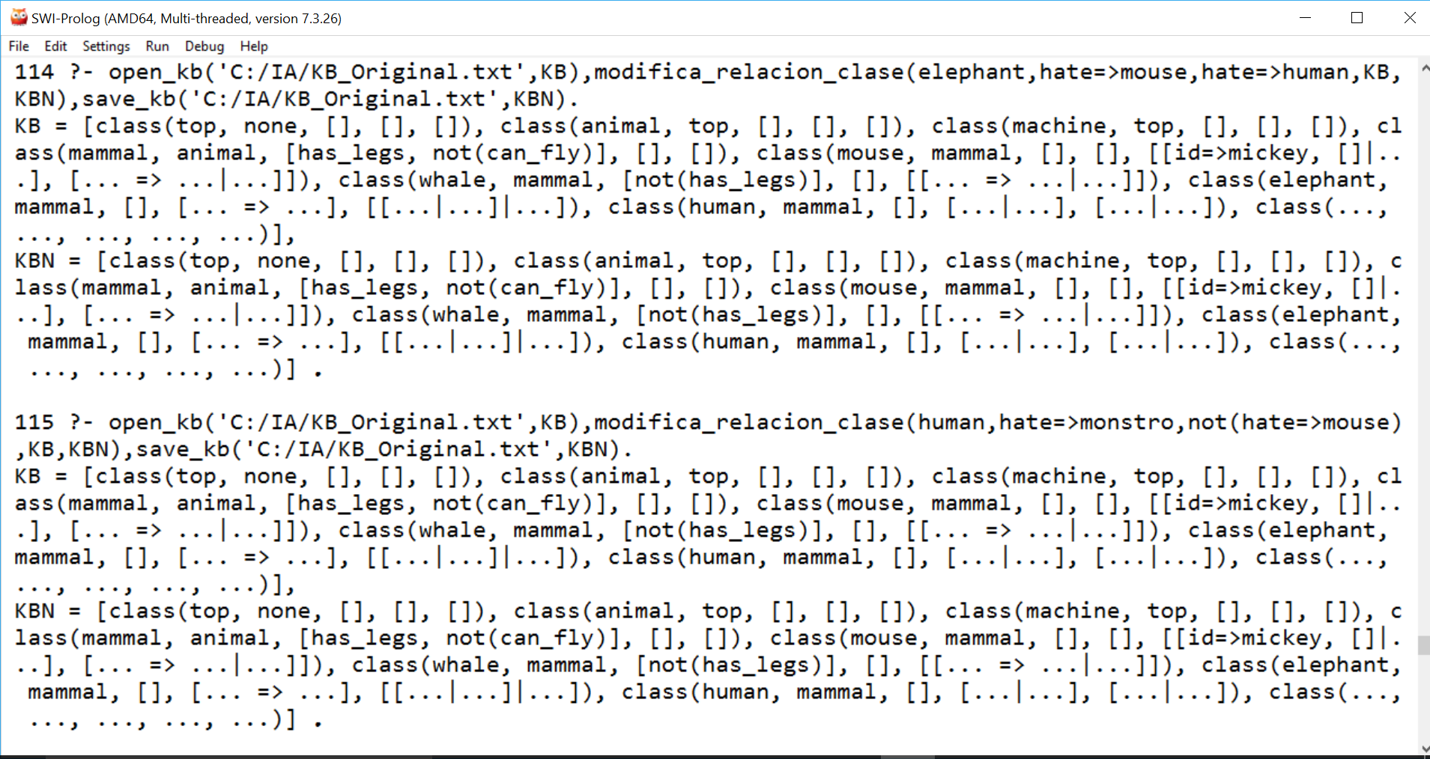

**Nombre:** *modifica_relacion_objeto(...)*

**Descripción:**

Modifica el valor de una relación específica de un objeto utilizando el formato Atributo => Valor o not (Atributo => Valor).

**Argumentos:**

*NomObjeto:* Nombre actual del objeto.

*Relacion:* Nombre actual de la relación.

*Relacion_New:* Nombre nuevo de la relación.

*KB_Original:* Base de conocimiento (Input) en formato lista.

*KB_Nuevo:* Base de conocimiento modificada (Output) en formato lista.

**Código:**

modifica_relacion_objeto(NomObjeto,Relacion,Relacion_New,KB_Original,KB_Nuevo) :-

elimina_relacion_objeto(NomObjeto,Relacion,KB_Original,KB_Aux),

agrega_relacion_objeto(NomObjeto,Relacion_New,KB_Aux,KB_Nuevo).

**Ejemplos de uso:**

